棠湖中学外语实验学校附属小学
二年级下期第6周周末练习题
班级 姓名 家长签字
一、计算我最棒。
21÷4= 48÷5= 60÷8= 26÷6= 13÷6= 58÷9= 75÷8= 27÷4= 54÷9= 47÷9=
二、用竖式计算。
82÷9= 56÷9= 35÷6= 100－51= 21+79=

三、填一填。
1．（ ）里最大能填几？
5×（ ）＜39 8×（ ）＜60 25－（ ）＜11 25＋（ ）＜37
2．在□÷9=4……□中，余数最大是（ ），被除数最大是（ ）。
3．△÷□=3……6，□可以填（ ），□最大填（ ），此时△最大填（ ）。
4．一个数里有3个千、5个十、8个一，这个数是（ ），读作（ ）。
5．（ ）个十是100，1000里有（ ）个百，10个千是（ ）。
6．当你面向西时，后面是_____方，左面是_____方，右面是______方。
7．7km=( )m 6m=( )dm 100cm =( )dm =( )m
60mm=（ ）cm 5000m=（ ）km 300mm=（ ）dm
4dm5cm=（ ）cm 87dm=（ ）m( )dm 47m=( )dm
8．用一个5、一个3、两个0组成一个四位数。
①写出由以上数字组成的所有四位数：
②其中最大的四位数是（ ），最小的四位数是（ ）。
③只读一个0，有（ ）。
④两个0都不读，有（ ）。
四、在（ ）里填上“＞”、“＜”或“＝”。
130cm（ ）13dm 6m( )66dm 8km( )2800m 4mm( )4cm
710cm( )17m 800m( )7km 1000m( )1km 20dm( )2m
五、画线段。
(1)1dm3cm
(2)比7cm少3mm
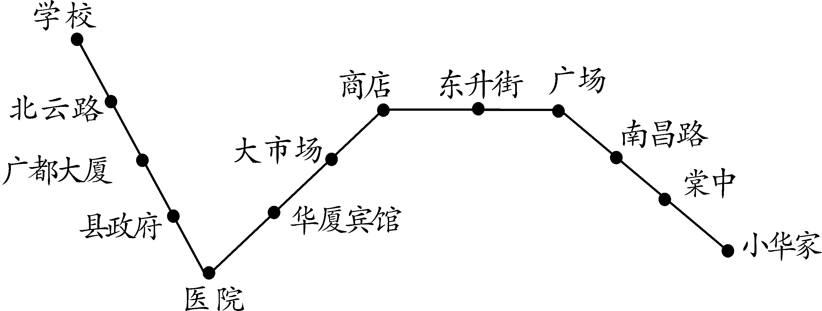
六、看路线图，填一填。
北坛路
华夏宾馆

北

1、北坛路在广都大厦的（ ）面，医院在华夏宾馆的（ ）面，大市场在华夏宾馆的（ ）面，棠中在南昌路的（ ）面。
2、小华放学回家，从学校出发向 方向行驶 站到医院，再向 行驶 方向站到商店，再向 方向行驶 站到广场，再向
方向行驶 站到家。
七、生活应用。
1、笑笑穿珠子，按照1颗黄色、2颗红色、3颗蓝色的顺序栽，第42颗是什么颜色，第52颗呢？（列示计算）

2、小华从第1棵树开始走，每两棵树之间相隔了9米，走了81米，她走过了几棵树？

八、动动脑
1、一个三位数，个位上的数比十位上的数大1，百位上的数比十位上的数大7，聪明的小朋友，你能写出这个三位数吗？

2、有一个三位数，三个数位上的数相加的和是10，百位上的数与个位上的数的和是8，请把这样的三位数都写出来。

